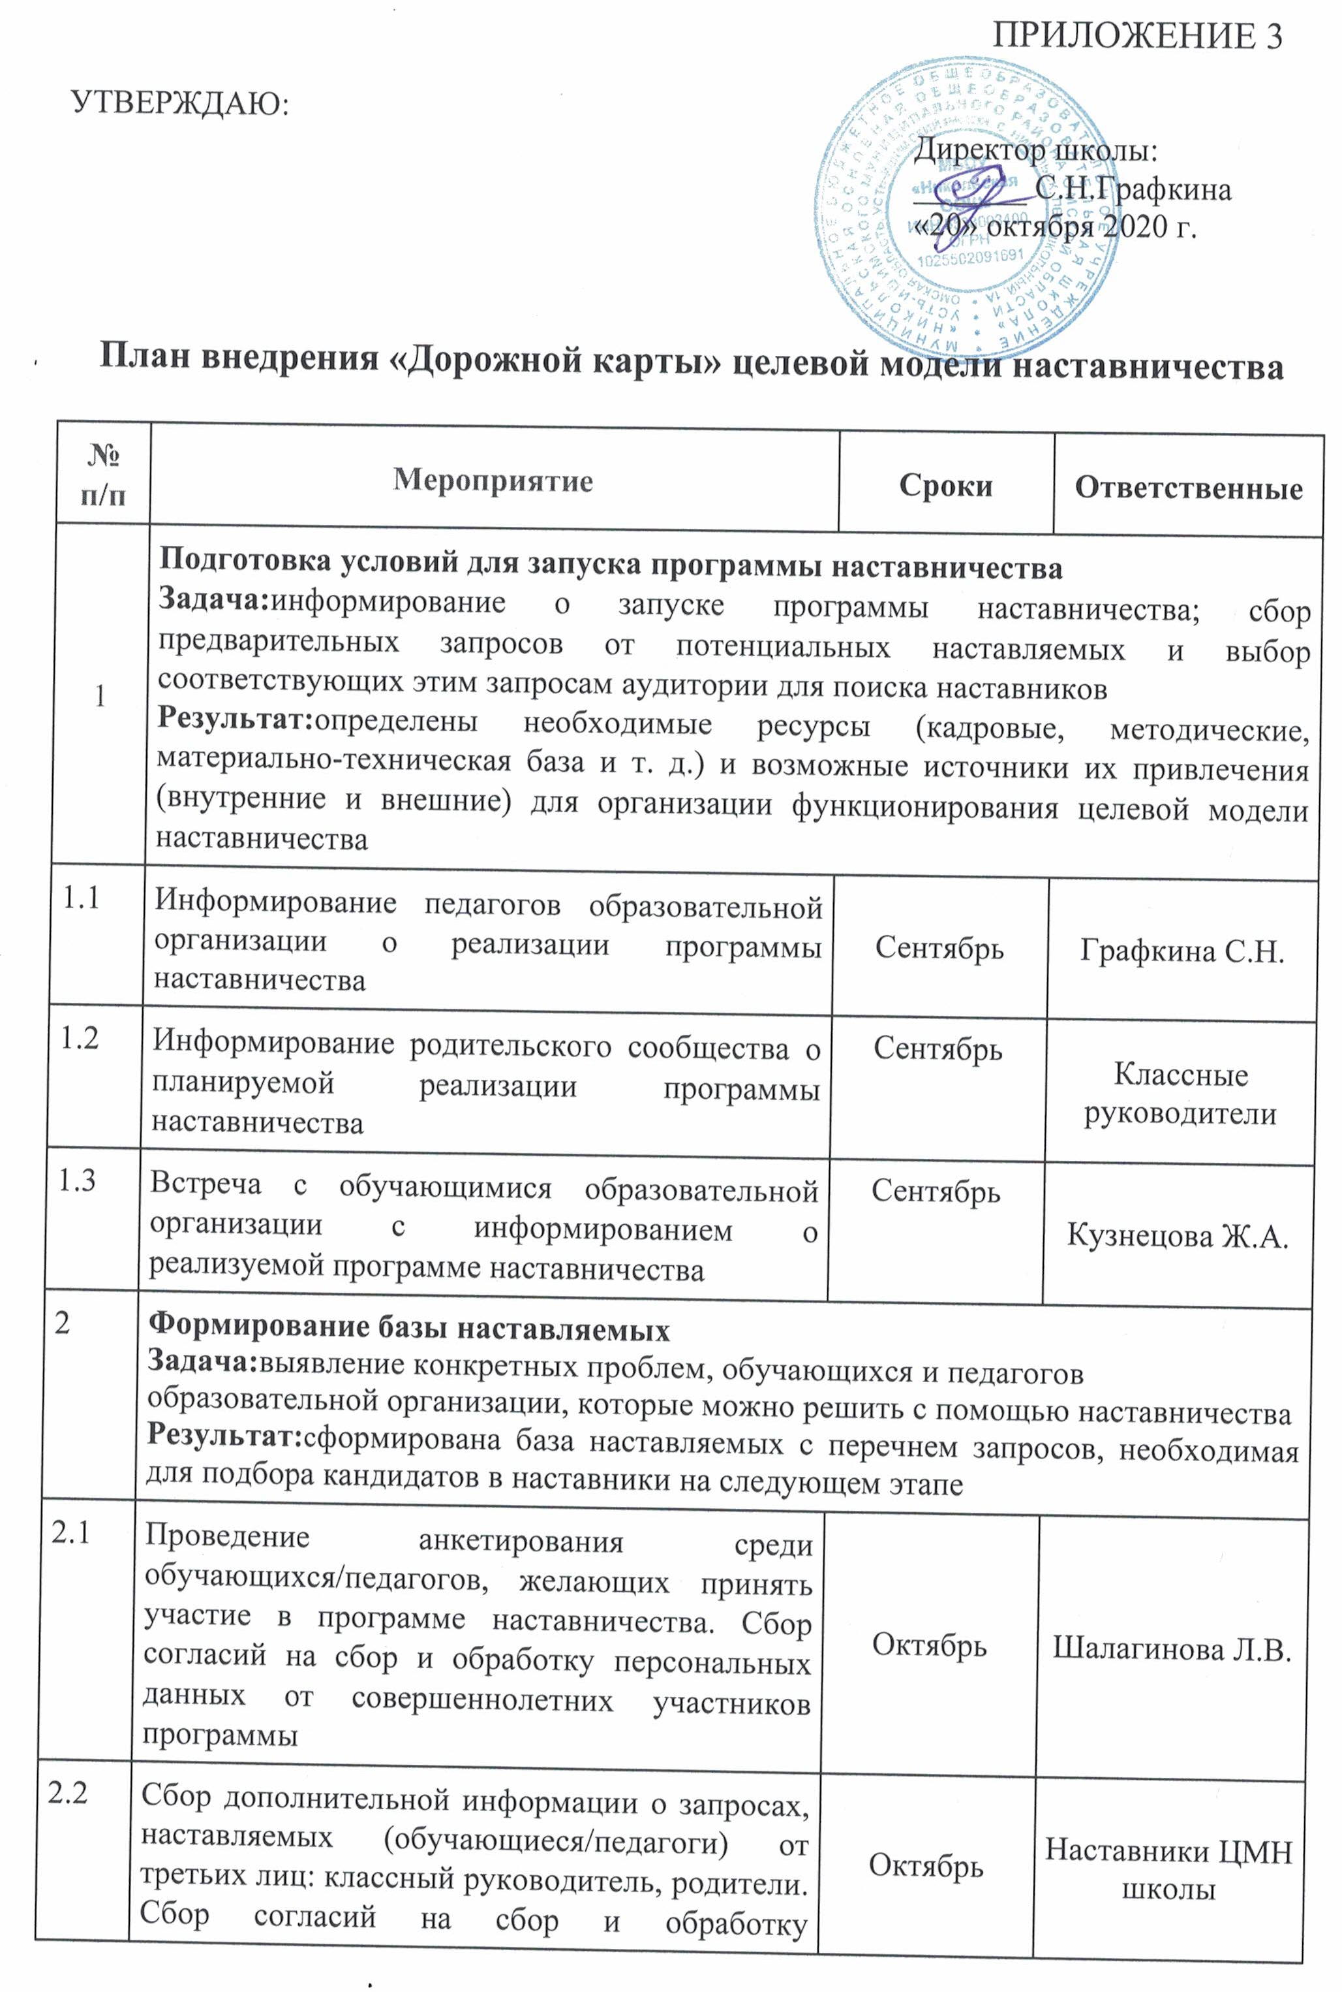
 | персональных данных от законных представителей несовершеннолетних участников
3 | Формирование базы наставников  Задача: поиск потенциальных наставников для формирования базы наставников  Результат: сформированы базы наставников, которые потенциально могут участвовать как в текущей программе наставничества, так и в будущих программах этой и иных (по запросу и с разрешения наставников) образовательных организаций
3.1 | Выбор форм наставничества, реализуемых в рамках текущей программы наставничества | Ноябрь | Кузнецова Ж.А.
3.2 | Оценка участников-наставляемых по заданным параметрам, необходимым для будущего сравнения и мониторинга влияния программ на всех участников | Ноябрь | Кузнецова Ж.А.
3.3 | Проведение анкетирования среди потенциальных наставников, желающих принять участие в программе наставничества. Сбор согласий на сбор и обработку персональных данных | Ноябрь | Шалагинова Л.В.
3.4 | Анализ заполненных анкет потенциальных наставников и сопоставление данных с анкетами наставляемых. Формирование базы наставников | Ноябрь | Шалагинова Л.В.
4 | Отбор и обучение наставников  Задача: выявление наставников, входящих в базу потенциальных наставников, подходящих для конкретной программы, и их подготовку к работе с наставляемыми  Результат: сформирована база готовых к работе наставников, подходящая для конкретной программы и запросов наставляемых конкретной образовательной организации
4.1 | Оценка участников-наставников по заданным параметрам, необходимым для будущего сравнения и мониторинга влияния программ на всех участников | Декабрь | Шалагинова Л.В.
4.2 | Проведение собеседования с наставниками | Декабрь | Графкина С.Н.
4.3 | Поиск материалов для проведения обучения наставников | Декабрь | Графкина С.Н.
4.4 | Обучение наставников | Декабрь | Графкина С.Н.
5 | Формирование наставнических пар или групп  Задача: формирование пар «наставник – наставляемый» либо группы из наставника и нескольких наставляемых, подходящих друг другу по критериям  Результат: сформированы наставнические пары или группы, готовые продолжить работу в рамках программы
5.1 | Организация групповой встречи наставников и наставляемых | Декабрь | Кузнецова Ж.А.
5.2 | Проведение анкетирования на предмет предпочитаемого наставника/наставляемого после завершения групповой встречи | Декабрь | Кузнецова Ж.А.
5.3 | Анализ анкет групповой встречи и соединение наставников и наставляемых в пары | Февраль 2023 | Кузнецова Ж.А.
5.4 | Информирование участников о сложившихся парах/группах. Закрепление пар/групп распоряжением руководителя образовательной организации | Февраль | Кузнецова Ж.А.
6 | Организация работы наставнических пар или групп  Задача: закрепление гармоничных и продуктивных отношений в наставнической паре или группе  Результат: сформированы стабильные наставнические отношения, доведенные до логического завершения, реализована цель программы наставничества для конкретной наставнической пары или группы
6.1 | Проведение первой, организационной, встречи наставника и наставляемого | Февраль | Участники ЦМН школы
6.2 | Проведение второй, пробной рабочей, встречи наставника и наставляемого | По мере необходимости | Участники ЦМН школы
6.3 | Проведение встречи-планирования рабочего процесса в рамках программы наставничества с наставником и наставляемым | Февраль | Участники ЦМН школы
6.4 | Регулярные встречи наставника и наставляемого | По мере необходимости | Участники ЦМН школы
6.5 | Сроки сбора обратной связи от участников программы наставничества | Один раз в квартал | Участники ЦМН школы
6.6 | Проведение заключительной встречи наставника и наставляемого | Ежегодно, май | Участники ЦМН школы
6.7 | Анкетирование участников. Проведение мониторинга личной удовлетворенности участием в программе наставничества | Ежегодно, май | Участники ЦМН школы
7 | Завершение наставничества  Цель: усилить программу наставничества и расширить базу лояльных к программам наставничества людей, привлечь потенциальных наставников, будущих кураторов, потенциальных компаний-партнеров  Задача: подведение итогов работы каждой пары или группы и всей программы в целом в формате личной и групповой рефлексии, а также проведение открытого публичного мероприятия для популяризации практик наставничества и награждения лучших наставников.  Результат: достигнуты цели программы наставничества, собраны лучшие наставнические практики, внимание общественности привлечено к деятельности образовательных организаций, запущен процесс пополнения базы наставников и наставляемых
7.1 | Проведение торжественного мероприятия для подведения итогов программы наставничества и награждения лучших наставников | В конце реализации ЦМН | Графкина С.Н.
7.2 | Оформление итогов и процессов совместной работы в рамках программы наставничества в кейсы | В конце реализации ЦМН | Участники ЦМН школы

